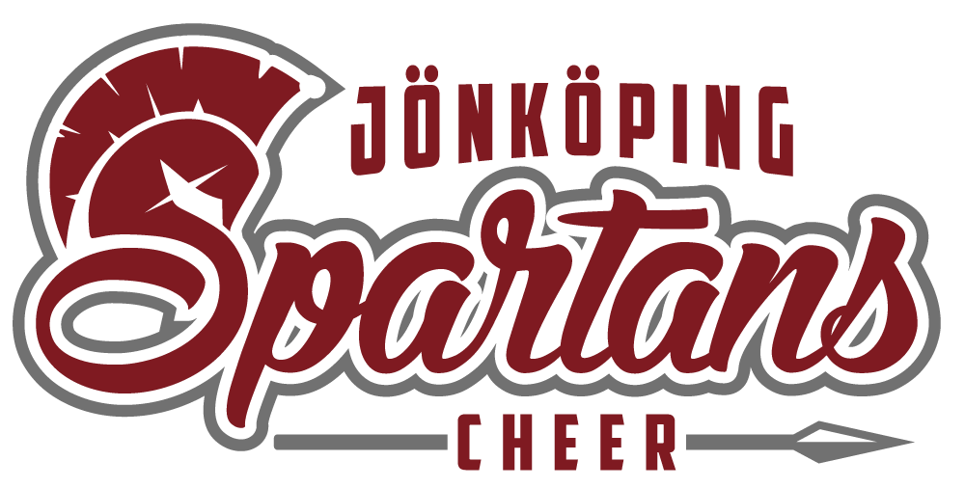

VÄRDEGRUND

JÖNKÖPING SPARTANS CHEER

2021-02-24

VISION

Vår vision går hand i hand med Svensk Idrotts strategi om en mer nyfiken, välkomnande och utvecklande idrott. Vår vision beslutas av styrelsen och ger den övergripande riktningen för föreningens utveckling.

*Vi bidrar till unga tjejers och killars välmående genom att erbjuda tillhörighet i en förening som fokuserar på hälsa, gemenskap och utveckling i en miljö som är trygg och välkomnande för alla, oavsett bakgrund enligt barnkonventionen.*

RIKTLINJER OCH REGLER

Riktlinjerna är en vägledning i alla aktiviteter och hjälper oss att nå vår vision.

* Vi har en professionell inställning och strävar efter att lära oss mer.
* Vi visar respekt och förståelse för varandra.
* Vi är välkomnande, omtänksamma och berömmer varandra.
* Vi vågar testa nytt och är innovativa.
* Vi visar entusiasm och delar inspiration.
* Vi tillämpar föreningsdemokratin som innebär att alla medlemmars röst har lika värde.

Reglerna gäller både utövare, tränare och föräldrar och ska bidra till utveckling och en trygg miljö.

* Jag sköter mina uppdrag i föreningen med en positiv attityd.
* Jag följer de säkerhetsföreskrifter som finns om att aldrig träna stunts utanför träningen.
* Jag följer de regler som gäller i den lokal jag vistas i.
* Jag använder ett vårdat språk och tänker på hur jag uttrycker mig.
* Jag arbetar för nolltolerans mot mobbing, kränkning, utanförskap och diskriminering.
* Jag agerar om jag ser att någon bryter mot reglerna.
* Jag lyssnar på ledarna och följer föreningens och lagets regler.
* Jag ställer frågor om jag tycker något är konstigt eller oklart.
* Jag agerar alltid som en god ambassadör för föreningen.

KOMMUNIKATIONSPOLICY

Kommunikationspolicyn bidrar till att stödja vår vision, riktlinjer och regler. Den hjälper oss också att ha ett samspelt agerande i kommunikationsfrågor.

All vår kommunikation ska präglas av:

* Öppenhet

Vi tycker att vår verksamhet gynnas av en öppen kommunikation. Vi välkomnar synpunkter och förslag från våra medlemmar och andra intressenter. Vi väljer också att informera på ett transparent sätt.

* Delaktighet

Vi tror att delaktighet skapar engagemang, och uppmuntrar därför både styrelse, tränare, utövare och föräldrar att involvera sig i kommunikationen. Delaktighet innebär även ansvar att ta del av den information som ges.

* Tydlighet

Vi tycker det är viktigt att alla förstår informationen och använder därför ett enkelt språk i vår kommunikation. När vi använder begrepp som är unika för sporten förklarar vi begreppen.

* Relevans

Vi vet att olika målgrupper behöver informeras på olika sätt. Vår information såväl internt som externt ska vara saklig, aktuell, korrekt och relevant för sina mottagare.

Våra primära målgrupper är utövare, föräldrar och samarbetspartners. Våra primära kommunikationskanaler är vår hemsida, facebook, instagram, laget.se, samt mejl. Vilken kanal vi använder oss av beror på vilken målgruppen är och vilket budskap vi vill nå ut med.

Varje gång någon använder föreningens logotyp eller namn bidrar det till en bild av vår förening. Tänk på att bara använda vår logotyp när föreningen är avsändare och vårt namn i sammanhang som uppfyller våra riktlinjer och regler.

SAMARBETSPARTNERS

JSC är en ung och växande förening som drivs med ideella krafter och är i behov av samarbetspartners. Vi välkomnar företag och organisationer från olika branscher som vill stödja vår verksamhet. Dock avböjer vi erbjudanden från företag vars verksamhet eller produkter tydligt avviker från vår vision.